# LAPORAN UJIAN AKHIR SEMESTER

**KEAMANAN JARINGAN**

**2020**



**Nama Anggota Kelompok :**

Dessya Christianita Effendi (18083000158)

Gusti Sofyanda (18083000154)

Muhammad Iqbal (18083000096)

Neviga Mustaqoful Fikri (18083000157)

**5H**

**UNIVERSITAS MERDEKA MALANG**

**2020 / 2021**

# KATA PENGANTAR

Dengan mengucap puji dan syukur kehadirat Allah SWT, karena atas ridho dan hidayahNya, sehingga kami dapat menyelesaikan Tugas Akhir ini. Maksud dan tujuan dari penulisan Tugas Akhir ini adalah untuk Ujian Akhir Semester dari mata kuliah Sistem Keamanan Jaringan. Selain itu kami juga dapat mencoba menerapkan dan membandingkan pengetahuan dan keterampilan yang diperoleh dibangku kuliah

Kami merasa bahwa dalam menyusun laporan ini masih menemui beberapa kesulitan dan hambatan, disamping itu juga menyadari bahwa penulisan laporan ini masih jauh dari sempurna dan masih banyak kekurangan-kekurangan lainnya, maka dari itu penulis mengharapkan saran dan kritik yang membangun dari semua pihak. Menyadari penyusunan laporan ini tidak lepas dari bantuan berbagai pihak, maka pada kesempatan ini penulis menyampaikan ucapan terima kasih yang setulus-tulusnya kepada:

1. Bapak Ronald David Marcus Mangero, S.Kom,M.Kom.
2. Ibu Asri Samsiar Ilmananda, S.Kom, M.Kom
3. Asisten Dosen
4. Orang tua serta teman-teman yang senantiasa mendukung kami

Akhir kata, semoga Allah SWT senantiasa melimpahkan karunia-Nya dan membalas segala amal budi serta kebaikan pihak-pihak yang telah membantu penulis dalam penyusunan laporan ini dan semoga tulisan ini dapat memberikan manfaat bagi pihak-pihak yang membutuhkan.

Malang, 26 Desember 2020

Kami

# DAFTAR ISI

LAPORAN UJIAN AKHIR SEMESTER 1

KATA PENGANTAR 2

DAFTAR ISI 3

BAB I 4

A. Latar Belakang 4

B. Tujuan Penulisan 4

C. Manfaat Penulisan 4

BAB II 5

A. Desain Perancangan Jaringan 5

B. Analisis Kebutuhan Infrastruktur 6

C. Topologi Jaringan 13

D. Tabel Routing 14

E. Keamanan Jaringan 16

BAB III 18

A. Kesimpulan 18

DAFTAR PUSTAKA 19

# BAB I

**PENDAHULUAN**

## Latar Belakang

Melihat perkembangan teknologi informasi pada saat ini berkembangseiring dengan revolusi teknologi informasi. Hal ini terlihat pula dalam perkembangan teknologi dibidang telekomunikasi yang berkembang pesat teknologinya dan layanan komunikasi bergerak di dunia ( mobile evolution). Perkembangan teknologi telekomunikasi di dunia terjadi dengan sangat pesat dikarenakan kebutuhan untuk berkomunikasi dan bertukar data dengancepat, mudah dan mobile.

Salah satu teknologi komunikasi yang sedangmualai banyak di implementasikan, khusus di indonesia adalah teknologi wireless WiFi ( Wireless LAN ). Namun keindahan internet tidak seindah namanya yang dijanjikandapat memberikan berbagai informasi yang ada di belahan dunia manapun,karena berbagai kejahatan yang ada di kehidupan nyata ternyata lebih banyak ditemukan didunia internet. Kejahatan di internet ini populer dengannama cyber crime. Adanya cyber crime akan menjadi dampak buruk bagi kemajuan dan perkembangan negara kita serta di dunia pada umumumnya.

Saat ini, internet telah menjadi bagian dari kehidupan kita sehari-harisebagai salah satu wahana komunikasi dalam bisnis maupun untuk privat.Tetapi di balik itu masih banyak lubang kelemahan sistem di internet yang bisa dimanfaatkan oleh para cracker untuk tujuan tidak baik, seperti bommail, pengacak-acakan home page, pencurian data, pasword ataupun nomorkartu kredit, dll. Oleh karena itu perlunya adanya keamanan jaringan untuk meminimalisir ancaman pada jaringan dan server seperti yang dijelasakan sebelumnya.

## Tujuan Penulisan

Tujuan penulisan dari makalah ini adalah untuk membahas mengenai keamanan jaringan dan bagaimana untuk mengetahui vulnerability dari suatu jaringan, sehingga dengan mengetahui kelemahan yang terdapat pada jaringan maka langkah-langkah untuk mengatasi kelemahan ini dapat dilakukan, dan sebagai salah satu tugas akhir dari system keamanan jaringan semester lima.

## Manfaat Penulisan

Manfaat dari penulisan laporan ini yaitu membantu mahasiswa untuk lebih memahami pentingnya jaringan dan keamaan jaringan pada era industry 4.0, memberikan wawasan tambahan mengenai jaringan dan keamaan jaringan pada lingkup kerja nyata.

# BAB II

**JARINGAN 3 LANTAI**

## Desain Perancangan Jaringan

Seperti tema pada makalah ini, kami merancang jaringan komputer Gedung 3 Lantai, adapun desain dari perancangan ini adalah sebagai berikut :

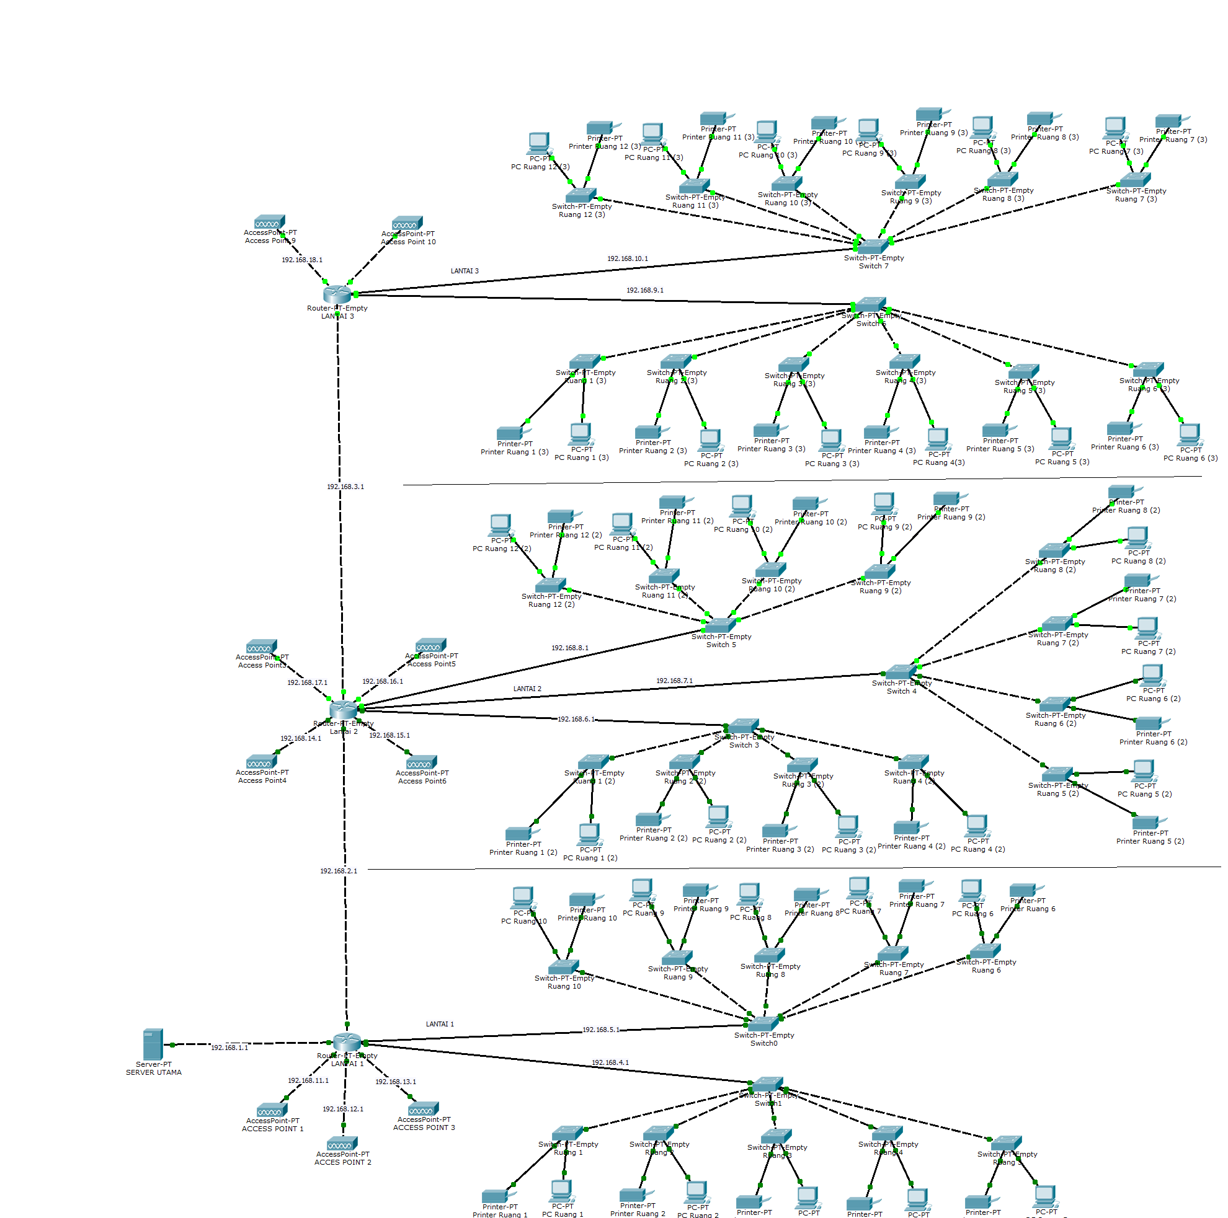

Dari desain jaringan diatas, dapat kita lihat terdapat segment jaringan yang terdiri dari masing masing lantai, kita ilustrasikan gedung ini bernama Gedung Fakultas Teknik , mengapa kami merancang jaringan pada Gedung Fakultas Teknik seperti diatas, kita akan merancang jaringan Gedung 3 Lantai,

dengan masing-masing lantai di setiap gedung memiliki sebuah router dan switch yang terhubung ke

server utama, hal ini dikarenakan :

1. Keterbatasan alat yang dimiliki, switch yang kita miliki hanya mempunyai 10 buah port, dan yang satu portnya digunakan sebagai penguhung ke router, sehingga pada switch 9 buah portnya terhubung ke setiap pc yang ada di setiap ruangan, dan sisanya digunakan untuk menghubungkan pc dari ruangan lainnya, tentu saja port yang dapat digunakan sudah habis terpakai.
2. Disini kami menggunakan switch pada setiap lantai, karena switch mampu untuk mengenali topologi jaringan di banyak layer. Oleh karena itu, packet data dapat sampai langsung di tujuan.
3. Topologi yang kita gunakan adalah topologi tree, dimana pada topolgi tree memberikan susunan data terpusat secara harki, hal tersebut membuat manajemen data lebih baik dan mudah. Tak hanya itu mudah dikembangkan menjadi jaringan lebih luas lagi dan mencakup banyak komputer yang dilewatinya

## Analisis Kebutuhan Infrastruktur

1. Satu buah server, dengan spesifikasi berikut :

**ASUS Server RS720-E9/RS8-G - U02624B1AZ0Z0000A0D**

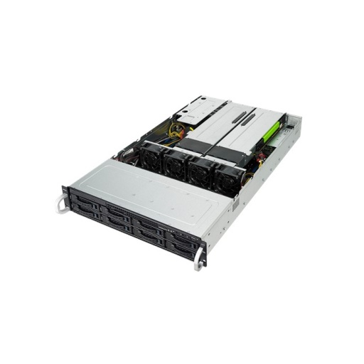

|  |  |
| --- | --- |
| **Processor** | Intel Xeon |
| **Kategori Produk** | Server |
| **Tipe Komputer** | Rackmount server |
| **Brand** | Asus |
| **Tipe Hard Drive** | SATA |
| **Kapasitas Penyimpanan** | 250 - 499 GB |
| **Tipe memory** | DDR4 |
| **RAM** | 16 GB |
| **Harga** | Rp125.999.000 |

1. Tiga buah router, dimana satu router untuk masing-masing lantai. Disini kita menggunaka router mikrotik dengan spesifikasi berikut :

**MIKROTIK Router Board CCR1036-12G-4S**

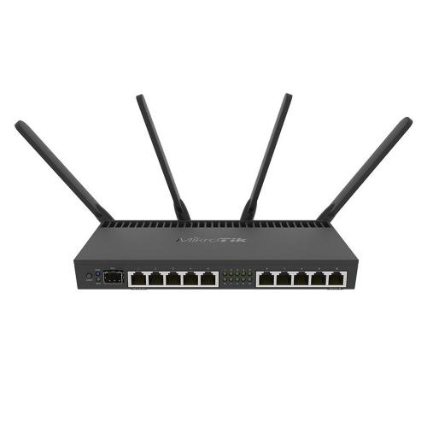

|  |
| --- |
| • Tilera Tile-Gx36 1.2GHz 36 Cores |
| • 4GB SODIMM RAM |
| • 12 x Gigabit Ethernet |
| • 4 SFP Port |
| • 1 x USB |
| • Rackmount 1U |
| **Lain-lain** | * Architecture : Tile * Power on USB * Power Jack ; 110/220 * Serial Port : DB9/RS232 * Voltage Monitor * Temperature Sensor * Operating System : RouterOSv6 * RouterOS License : Level6 |
| **Antarmuka / Interface** | * 4x SFP Ports * 12x LAN Ports * 1x USB |
| **Garansi** | 12 Bulan dari Distributor Resmi di Indonesia |
| **Fitur** | * CPU : Tilera Tile-Gx36 1.2GHz 36 Cores * Main Storage/NAND : 1 GB * RAM : 4GB Sodim |
| **Dimensi Produk** | 355 x 145 x 44mm |
| **Harga** | Rp 18.000.000 |

1. Komputer sebanyak 340 unit. Dengan spesifikasi computer :

|  |  |  |  |
| --- | --- | --- | --- |
| **Tipe** | Tipe Desktop | All-in-One |  |
| **Spesifikasi Dasar** | CPU | Core i3 |
|  | Model Prosesor | Core i3 3220 |
| Kecepatan Prosesor | 3.3GHz |
| Model GPU | Intel HD Graphics 2000 |
| **Memori & Penyimpanan** | RAM | 4GB |
|  | Tipe Memori | DDR3 |
| Slot Memori | 1 x SO-DIMM |
| Tipe Penyimpanan | HDD |
| HDD | 500GB |
| Drive Optikal | Tray-in Supermulti DVD RW 8X |
| **Layar** | Ukuran Layar | 20.0 inch (50.8cm) Multi-touch |
|  | Resolusi | 1920x1080 |
| **Network** | WiFi | IEEE802.11b/g/n |
| **Konektifitas** | Konektifitas | HDMI , USB2.0 , USB3.0 , Camera |
| **Software** | OS | Windows 7 |
| OS Ver | Windows 7 Home Premium |
| **ipe** | Tipe Desktop | All-in-One |
| **Spesifikasi Dasar** | CPU | Core i3 |
|  | Model Prosesor | Core i3 3220 |
| Kecepatan Prosesor | 3.3GHz |
| Model GPU | Intel HD Graphics 2000 |
| **Memori & Penyimpanan** | RAM | 4GB |
|  | Tipe Memori | DDR3 |
| Slot Memori | 1 x SO-DIMM |
| Tipe Penyimpanan | HDD |
| HDD | 500GB |
| Drive Optikal | Tray-in Supermulti DVD RW 8X |
| **Layar** | Ukuran Layar | 20.0 inch (50.8cm) Multi-touch |
| Resolusi | 1920x1080 |
| **Network** | WiFi | IEEE802.11b/g/n |
| **Konektifitas** | Konektifitas | HDMI , USB2.0 , USB3.0 , Camera |
| **Software** | OS | Windows 7 |
| OS Ver | Windows 7 Home Premium |
| **Harga** | Rp 8.799.000 | |

1. 7 buah Switch perlantai dengan spesifikasi berikut :

**Trendnet TEG-2248WS 48 Port Web Smart Switch Gigabit Rackmount**

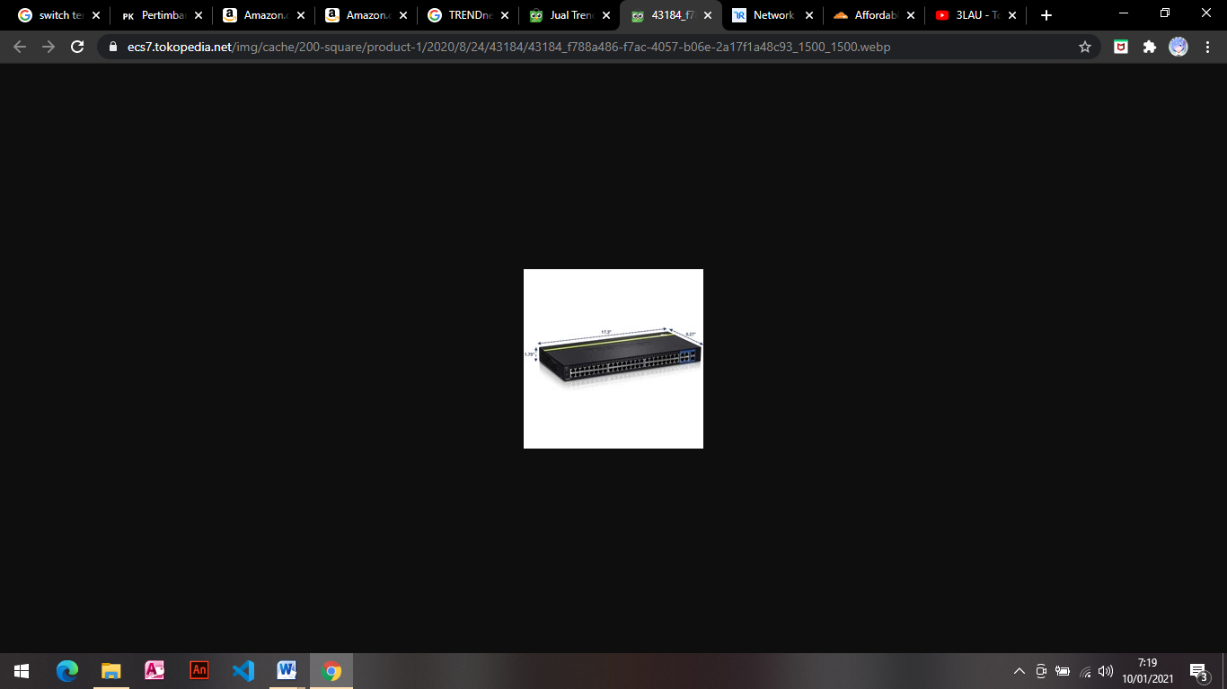

Brand : TRendnet

48-Port 10/100 Mbps Web Smart Switch

Model TEG-2248WS

Features:

* 48 x 10/100 Mbps ports

* 4 x Gigabit ports

* 2 x shared SFP slots

* 17.6 Gbps switching capacity

* Advanced Web Smart management support

* Fanless design reduces energy consumption and operating noise

* Rack mountable

* Limited Lifetime Warranty*

Overview:

TRENDnets fanless 48-Port 10/100 Mbps Web Smart Switch, model TEG-2248WS, offers 48 x 10/100 Mbps ports, 4 x Gigabit ports, 2 x shared SFP slots, and a 17.6 Gbps switching capacity. This IPv6 ready switch offers advanced traffic management, troubleshooting, access control, energy saving GREENnet, and monitoring features at a reduced cost.

Harga Rp5.275.000

1. Printer yang tersedia perlantai dan peruangan, kami memilih spesifikasi berikut:

**Canon Inkjet Printer PIXMA iP8770**

|  |  |
| --- | --- |
| Protokol | TCP / IP |
| LAN Nirkabel | Tipe Jaringan | IEEE 802.11n / IEEE 802.11g / IEEE 802.11b |
| Pita Frekuensi | 2.4GHz |
| Channel*4 | 41287 |
| Jarak | Dalam ruangan 50m (tergantung dari kecepatan dan kondisi transmisi) |
| Keamanan | WEP 64 / 128-bit, WPA-PSK (TKIP / AES), WPA2-PSK (TKIP / AES) |
| **Persyaratan Sistem** |  |
| Windows: | ( | Windows 8 / Windows 7 / Windows XP / Windows Vista |
| Macintosh: | Mac OS X v10.6.8 dan yang terbaru |
| **Spesifikasi Umum** |  |
| Antarmuka |  | LAN Nirkabel IEEE, Kecepatan Tinggi USB 2.0 |
| Apple AirPrint |  | Tersedia |
| Pencetakan Google Cloud |  | Tersedia |
| PictBridge | LAN Nirkabel | Tersedia |
| Solusi Pencetakan PIXMA |  | Tersedia |
| Lingkungan Pengoperasian |  | Suhu: 15 - 30°C; Kelembapan: 10 - 80% RH (tanpa kondensasi embun) |
| Lingkungan Penyimpanan |  | Suhu: 0 - 40°C; Kelembapan: 5 - 95% RH (tanpa kondensasi embun) |
| Suara Akustik (Pencetakan PC) | Foto (4 x 6")*5 | Sekitar 43.5dB(A) |
| Daya | AC 100 - 240V; 50 / 60Hz |
| Konsumsi Daya | Siaga (Koneksi LAN nirkabel ke PC) | Sekitar 1.9W |
| MATI: | Sekitar 0.3W |
| Pencetakan*6 (Koneksi LAN nirkabel ke PC) | Sekitar 23W |
| Lingkungan | Ketentuan: | RoHS (EU, China), WEEE (EU) |
| Eco-Label: | Energy Star, EPEAT |
| Dimensi (L x D x T) |  | sekitar 590 x 331 x 159mm |
| Berat |  | sekitar 8.5kg |
| Harga |  | Rp 5,999,000 |

1. Laptop mahasiswa jika ingin mengakses hotsptot, kami mengambil spesifikasi contoh sebagai berikut :

**ASUS ZenBook 14 UM431DA**

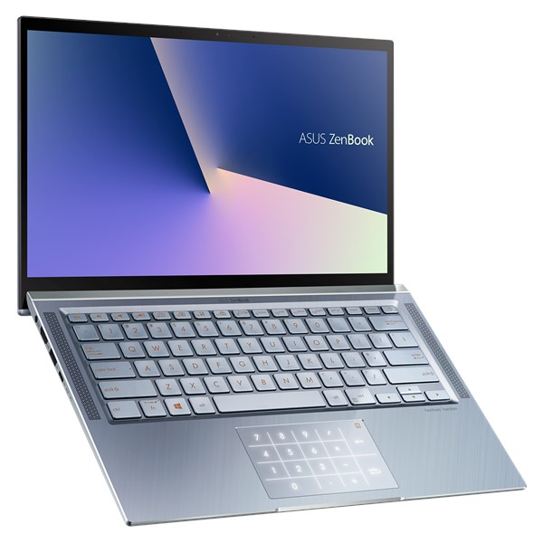

|  |  |
| --- | --- |
| **Ukuran Layar** | 14 inches |
| **Resolusi** | FHD 1920 x 1080 pixels |
| **Tipe Panel** | LED-backlit, NanoEdge anti-glare |
| **CPU** | AMD |
| **Model Prosesor** | AMD Ryzen 5 3500U (6MB cache, up to 3.7 GHz) AMD Ryzen 7 3700U (6MB cache, up to 4.0 GHz) |
| **Model GPU** | AMD Radeon Vega 8 Graphics with R5 processor AMD Radeon RX Vega 10 Graphics with R7 processor |
| **RAM** | 8GB |
| **Tipe Memori** | DDR4 |
| **Tipe Penyimpanan** | SSD |
| **SSD/eMMC** | 512GB |
| **Drive Optikal** | FHD 1920 x 1080 pixels |
| **Konektifitas** | HDMI, USB2.0, Bluetooth, Card Reader, Camera, Speakers, Microphone, Trackpad, USB Type-C, USB3.1 |
| **OS** | Windows 10 |
| **OS Ver** | Windows 10 Home |
| **Baterai** | Up to 12 hours battery life 47Wh 2-cell lithium-polymer battery 45W power adapter Plug Type: ø4 (mm) (Output: 19V DC, 47W) (Input: 100-240V AC, 50/60Hz universal) |
| **Dimensi** | 1.59 x 32.4 x 21.2 cm |
| **Berat** | Approx. 1.39 kg |
| **Harga** | Rp 9.285.000 |

1. 9 buah Akses Point yang dimana perlantai mempunyai masing-masing akses point.

**Edimax WAP-1750 : 3 x 3 AC1750 Dual-Band Wall-Mount**

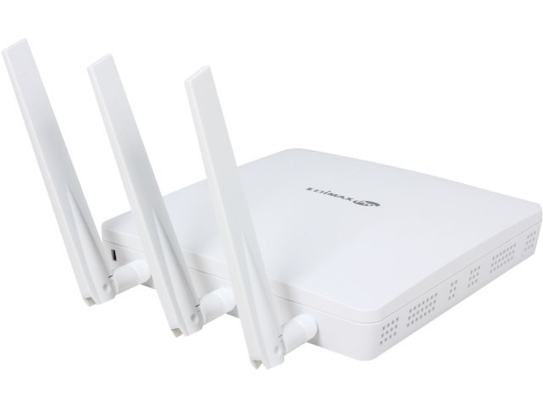

|  |
| --- |
| Spesifikasi : |
|  |
| *802.11AC Dual-Band High Speed |
| *Easy Installation |
| *Designed for High Density Usage |
| *Multiple SSIDs for Security Management |
| *Fast Roaming |
| *Wide Coverage & High Sensitivity |
| *Seamless Mobility |
| *Power over Ethernet |
| *Built-In RADIUS Server |
| *Business Environments |
| *Central Management |
| Harga : Rp6.594.500 |

**Sehingga dapat dijumlahkan keseluruhan dari kebutuhan jaringan ini sejumlah**

**Rp. 153.180.000**

## Topologi Jaringan

**Topologi tree** adalah penggabungan antara topologi star dan topologi bus yang menghubungkan antara satu komputer dengan komputer lainnya dalam satu jaringan yang berpusat pada sebuah komputer pusat. Struktur penggabungan klien dan pusat komunikasi tersebut pun membentuk pohon lengkap dengan cabang dan rantingnya.

Sama seperti pohon yang memiliki tingkatan dimana cabang memiliki peranan yang lebih besar dibandingkan ranting. Pada topologi tree juga terdapat tingkatan. Jaringan yang lebih tinggi memiliki peranan untuk mempengaruhi dan mengontrol jaringan yang ada di bawahnya. Adanya tingkatan ini membuat topologi tree sering dupakai untuk menghubungkan antar sentral dengan tingkatan yang berbeda. Setiap klien dalam satu kelompok bisa berkomunikasi dengan klien dalam kelompok lain. Namun data yang dikirimkan klien pengirim harus melalui simpul pusat lebih dulu untuk bisa sampai ke klien penerima. Topologi ini juga yang paling banyak dipakai pada jaringan local yang terdiri dari banyak komputer.

Keunggulan dari Topologi Tree :

* Mudah untuk dilakukan pemeriksaan dan pengisolasian jaringan jika terjadi kerusakan.
* Jika ingin menambah klien atau mengembangkan jaringan bisa dengan mudah dilakukan.
* Sangat mungkin untuk diterapkan pada jaringan komputer berskala besar.

Kelemahan dari Topolgi Tree :

* Pemasangan dan konfigurasi kabel lebih rumit dibandingkan topologi lainnya.
* Banyaknya perancangan pada node membuat perawatan stabilitas jaringan jadi cukup rumit.
* Karena proses pengiriman data harus melalui kabel utama terlebih dulu, sehingga lalu lintas data menjadi sangat padat dan sangat mungkin terjadi tabrakan file data.
* Kerusakan yang dialami oleh salah satu klien tidak akan mempengaruhi klien lainnya.

## Tabel Routing



Gambaran Umum Penggunaan Ip stastic pada Router Dan Server

|  |  |  |  |  |  |
| --- | --- | --- | --- | --- | --- |
| **NO** | **Port** | **Server** | **Router1/Lantai**  **1** | **Router2/Lantai**  **2** | **Roouter3/Lantai**  **3** |
| **1** | Fastethernet0/0 | 192.168.1.1 | 192.168.1.2 | 192.168.3.1 | 192.168.3.2 |
| **2** | Fastethernet1/0 | - | 192.168.2.1 | 192.168.2.2 | 192.168.9.1 |
| **3** | Fastethernet2/0 | - | 192.168.4.1 | 192.168.6.1 | 192.168.10.1 |
| **4** | Fastethernet3/0 | - | 192.168.5.1 | 192.168.7.1 | - |
| **5** | Fastethernet4/0 | - | - | 192.168.8.1 | - |
| **6** | Fastethernet5/0 | - | - | - | - |
| **7** | Fastethernet6/0 | - | - | 192.168.14.1 | - |
| **8** | Fastethernet7/0 | - | 192.168.11.1 | 192.168.15.1 | - |
| **9** | Fastethernet8/0 | - | 192.168.12.1 | 192.168.16.1 | 192.168.18.1 |
| **10** | Fastethernet9/0 | - | 192.168.13.1 | 192.168.17.1 | 192.168.19.1 |

|  |  |  |  |  |  |
| --- | --- | --- | --- | --- | --- |
| **Lantai 1** | | **Lantai 2** | | **Lantai 3** | |
| PC Ruang 1 | 192.168.4.1 | PC Ruang 1(2) | 192.168.6.4 | PC Ruang 1(3) | 192.168.9.4 |
| PC Ruang 2 | 192.168.4.4 | PC Ruang 2(2) | 192.168.6.1 | PC Ruang 2(3) | 192.168.9.6 |
| PC Ruang 3 | 192.168.4.6 | PC Ruang 3(2) | 192.168.6.2 | PC Ruang 3(3) | 192.168.9.3 |
| PC Ruang 4 | 192.168.4.5 | PC Ruang 4(2) | 192.168.6.3 | PC Ruang 4(3) | 192.168.9.7 |
| PC Ruang 5 | 192.168.4.3 | PC Ruang 5(2) | 192.168.7.2 | PC Ruang 5(3) | 192.168.9.5 |
| PC Ruang 6 | 192.168.5.3 | PC Ruang 6(2) | 192.168.7.5 | PC Ruang 6(3) | 192.168.9.2 |
| PC Ruang 7 | 192.168.5.2 | PC Ruang 7(2) | 192.168.7.1 | PC Ruang 7(3) | 192.168.10.6 |
| PC Ruang 8 | 192.168.5.6 | PC Ruang 8(2) | 192.168.7.4 | PC Ruang 8(3) | 192.168.10.3 |
| PC Ruang 9 | 192.168.5.5 | PC Ruang 9(2) | 192.168.8.3 | PC Ruang 9(3) | 192.168.10.2 |
| PC Ruang  10 | 192.168.5.4 | PC Ruang  10(2) | 192.168.8.5 | PC Ruang  10(3) | 192.168.10.4 |
| - | - | PC Ruang  11(2) | 192.168.8.2 | PC Ruang  11(3) | 192.168.10.7 |
| - | - | PC Ruang  12(2) | 192.168.8.4 | PC Ruang  12(3) | 192.168.10.5 |
| Keterangan : DHCP ID = 192.168.4.0  192.168.5.0 | | Keterangan : DHCP ID = 192.168.6.0  192.168.7.0  192.168.8.0 | | Keterangan : DHCP ID = 192.168.9.0  192.168.10.0 | |

Penghubung Gedung dan akses Point

1. **Lantai 1**

|  |  |  |  |
| --- | --- | --- | --- |
|  | **Port** | **Network** | **Keterangan** |
| Akses Point 1 | Fastethernet7/0 | 192.168.11.1 | DHCP |
| Akses Point 2 | Fastethernet8/0 | 192.168.12.1 | DHCP |
| Akses Point 3 | Fastethernet9/0 | 192.178.13.1 | DHCP |
| Penghubung Lantai 1  & 2 | Fastethernet1/0 | 192.168.2.1 | Stastic IP |

1. **Lantai 2**

|  |  |  |  |
| --- | --- | --- | --- |
|  | **Port** | **Network** | **Keterangan** |
| Akses Point 3 | Fastethernet9/0 | 192.168.17.1 | DHCP |
| Akses Point 4 | Fastethernet6/0 | 192.168.14.1 | DHCP |
| Akses Point 5 | Fastethernet8/0 | 192.168.16.1 | DHCP |
| Akses Point 6 | Fastethernet7/0 | 192.168.15.1 | DHCP |
| Penghubung Lantai 2  & 3 | Fastethernet0/0 | 192.168.3.1 | Statstic IP |

1. **Lantai 3**

|  |  |  |  |
| --- | --- | --- | --- |
|  | **Port** | **Network** | **Keterangan** |
| Akses Point 9 | Fastethernet8/0 | 192.168.18.1 | DHCP |
| Akses Point 10 | Fastethernet9/0 | - | DHCP |

## Keamanan Jaringan

1. **Sistem Keamanan Jaringan**

Untuk keamanan jaringan tersebut kami memilih untuk menggunakan system keamanan sebagai berikut agar terhindar adanya ancaman jaringan

* **Firewall Layer Jaringan**

Firewall layer jaringan, atau biasa disebut paket fiter, beroperasi secara relatif pada level rendah Protokol TCP/IP, dengan tidak mengizinkan paket untuk melewati firewall kecuali paket tersebut cocok dengan set aturan yang ditetapkan.

* **Firewall Layer Aplikasi**

Firewall layer aplikasi bekerja pada level aplikasi TCP/IP (semua trafik

browser, telnet dan ftp) dan memungkinkan menangkap semua paket yang bepergian

ke atau dari suatu aplikasi. Firewall tersebut mampu menghadang paket (biasanya

membuang paket tanpa memberikan balasan pada pengirim).

* **Network Address Translation (NAT)**

Network Address Translation adalah suatu metode untuk menghubungkan lebih dari satu komputer ke jaringan internet dengan menggunakan satu alamat IP. Banyaknya penggunaan metode ini disebabkan karena ketersediaan alamat IP yang terbatas, kebutuhan akan keamanan (security), dan kemudahan serta fleksibilitas dalam administrasi jaringan.NAT secara otomatis akan memberikan proteksi seperti halnya firewall dengan hanya mengizinkan koneksi yang berasal dari dalam jaringan. Hal ini berarti tingkat keamanan suatu jaringan akan meningkat, karena kemungkinan koneksi dari luar ke dalam jaringan menjadi relatif sangat kecil.

* **Firewall berbasis Software**

Biasanya, firewall berbasis software adalah suatu fitur yang ada pada suatu sistem operasi, baik itu sistem operasi untuk keperluan personal (Windows 7, Ubuntu) maupun sistem operasi untuk keperluan enterprise (red hat, fedora).

Kami memilih Firewall berbasis Software nya menggunakan **WAF**, dimana merupakan firewall web application berbasis cloud. Waffle memblokir berbagai macam serangan web secara akurat dan cepat dengan logic berbasis teknologi analysis detection. Mengurangi dan memblokir DDoS attack yang berusaha membuat resources overload dan membuat website tidak dapat diakses.

* **Firewall berbasis Hardware**

Firewall berbasis hardware lebih diutamakan dalam memenuhi kebutuhan keamanan jaringan suatu perusahaan/ unit usaha. Dengan fitur yang disediakan jauh lebih baik dibandingkan dengan firewall berbasis software, fitru-fiturnya termasuk dukungan IDS/IPS, VPN (IPsec), dan pada beberapa vendor mendukung Load balancing. Tentunya dengan berbagai macam fitur keamanan yang mumpuni,

memberikan tingkat keamanan yang lebih tinggi. Namun, harus siap menyiapkan biaya yang cukup tinggi untuk menerapkan sisten keamanan berbasis firewall hardware.

Untuk Firewall berbasis Hardware kami menggunakan **Sophos Central Intercept X Advanced For Server - Subscription License (1 Year) - 1 Server - Volume, GOV - 10-24 Licenses - Linux, Win - CSAE1GSAA** yang seharga $83.16 dengan spesifikasi sebagai berikut :

|  |  |
| --- | --- |
| **Product Description** | Sophos Central Intercept X Advanced for Server - subscription license (1 year) –  1 server |
| **Product Type** | Subscription license - 1 year |
| **Category** | Security applications - security management, intrusion  and vulnerability detection, network antivirus, adware & malware removal tools |
| **License Qty** | 1 server |
| **License Pricing** | Volume, government / 10-24 licenses |
| **Platform** | Linux, Windows |
| **Service & Support** | New releases update |

**General**

|  |  |
| --- | --- |
| **Category** | Security applications - security management,  intrusion and vulnerability detection, network antivirus, adware &  malware removal tools |
| **Product Type** | Subscription license - 1 year |
| **Platform** | Linux, Windows |

**Licensing**

|  |  |
| --- | --- |
| **License Qty** | 1 server |
| **License Pricing** | Volume, government / 10-24 licenses |

**Service & Support**

|  |  |
| --- | --- |
| **Type** | New releases update - 1 year Web knowledge base access - 1 year Phone consulting - 1 year - availability: 24 hours a day / Monday-Sunday E-mail consulting - 1 year - availability: 24 hours a day / Monday-Sunday Web support - 1 year - availability: 24 hours a day / Monday-Sunday |

1. **Contoh Software Keamanan**

* Hotspot Shield

Hotspot shield adalah software yang berguna untuk melindungihotspot wifi dari hacker.Untuk beberapa waktu sekarang, di seluruhinternet telah menjadi berbahaya untuk setiap user. Beberapa situs Webmenyimpan alamat IP, mendapatkan informasi tentang isi dicari,menghubungkan alamat email, memantau pembelian yang dilakukanmelalui internet dan memblokir beberapa pilihan sesuai dengan mana pengguna menggunakan masalah umum computador. Outro terjadidengan penciptaan besar situs dengan konten multimedia seperti "OnDemand" - di mana pengguna akan memilih video yang ingin dilihat: signifikan meningkatkan jumlah pembatasan pada berbagai portal

Keunggulan Hotspot Shield:

1. Gratis
2. Begitu install langsung pakai otomatis

Kekurangan Hotspot Shield:

1. Ada iklan sponsor pada setiap halaman yang kita akses (berupasejenis frame terintegrasi)
2. Akses sering lambat

* Whos On My WiFi

Whos On My WiFi v2.0.6 Adalah SoftwareKeamanan atau pemindai jaringan untuk jaringan Wifi internal, Softwareini akan terus memantau lajur Jaringan Wifi, dan juga dapat Men-scanmanual dan mencari apakah ada penyusup yang menggunakan jaringandan juga melindungi jaringan dari menu drop kecepatan Internet, hackerdan komputer yang tidak diperbolehkan untuk menggunakan koneksi

# BAB III

**PENUTUP**

## Kesimpulan

Dari laporan diatas, kami simpulkan bahwa sebuah jaringan perlu diperhatikan tak hanya desain dari perancangan namun juga spesifikasi yang digunakan agar jaringan tersebut nantinya tidak menghambat klien saat menggunakannya. Pada laporan ini, kami juga memahami mengenai jaringan tanpa keamanan sangatlah hal yang tidak wajar, apabila membuat perancangan jaringan kami juga harus memikirkan keamanan jaringan tersebut sesuai dengan segi-segi keamanan didefinisikan dari kelima point ini sebagai berikut :

* 1. Confidentiality Mensyaratkan bahwa informasi (data) hanya bisa diakses oleh pihak yang memiliki wewenang.
  2. Integrity Mensyaratkan bahwa informasi hanya dapat diubah oleh pihak yang memiliki wewenang.
  3. Availability Mensyaratkan bahwa informasi tersedia untuk pihak yang memiliki wewenang ketika dibutuhkan.
  4. Authentication Mensyaratkan bahwa pengirim suatu informasi dapat diidentifikasi dengan benar dan ada jaminan bahwa identitas yang didapat tidak palsu.
  5. Nonrepudiation Mensyaratkan bahwa baik pengirim maupun penerima informasi tidak dapat menyangkal pengiriman dan penerimaan pesan.

Alangkah baiknya apabila kita mendesain sebuah jaringan juga meminimalisir serangan yang akan terjadi. Contoh memberikan keamanan dari segi software, hardware dan lingkungan. Tak hanya itu, kami juga harus mampu menganalisis serangan (gangguan) terhadap keamanan jaringan yang kami desain yang dimana sernagan tersebut dapat dikategorikan dalam empat kategori utama:

* 1. Interruption Suatu aset dari suatu sistem diserang sehingga menjadi tidak tersedia atau tidak dapat dipakai oleh yang berwenang. Contohnya adalah perusakan/modifikasi terhadap piranti keras atau saluran jaringan.
  2. Interception Suatu pihak yang tidak berwenang mendapatkan akses pada suatu aset. Pihak yang dimaksud bisa berupa orang, program, atau sistem yang lain. Contohnya adalah penyadapan terhadap data dalam suatu jaringan.
  3. Modification Suatu pihak yang tidak berwenang dapat melakukan perubahan terhadap suatu aset. Contohnya adalah perubahan nilai pada file data, modifikasi program sehingga berjalan dengan tidak semestinya, dan modifikasi pesan yang sedang ditransmisikan dalam jaringan.
  4. Fabrication Suatu pihak yang tidak berwenang menyisipkan objek palsu ke dalam sistem. Contohnya adalah pengiriman pesan palsu kepada orang lain.

# DAFTAR PUSTAKA

* <https://www.bhinneka.com/tp-link-wireless-n-access-point-tl-wa801nd-skusku00210577>
* <http://blog.unnes.ac.id/srirahayu/2016/04/13/merancang-jaringan-1-gedug-3-lantai-menggunakan-static-routing-dengan-menggunakan-mikrotic-rb951ui-2hnd/>
* <https://www.baktikominfo.id/id/informasi/pengetahuan/mengenal_topologi_tree_yang_ada_dalam_jaringan_komputer-700#:~:text=Jaringan%20yang%20lebih%20tinggi%20memiliki,dengan%20klien%20dalam%20kelompok%20lain>.
* <https://kliknklik.com/server/43410-asus-server-rs720-e9rs8-g-u02624b1az0z0000a0d.html>
* <https://id.priceprice.com/ASUS-ET2013IUTI-B041C-17392/>
* <https://www.academia.edu/8208922/MAKALAH_KEAMANAN_JARINGAN_KOMPUTER>
* <https://www.omiska.com/2020/10/spesifikasi-komputer-server-terbaik-ideal.html>
* <https://shopee.co.id/product/65355792/1085671043?utm_source=an_11277530000&utm_medium=affiliates&utm_campaign=-&utm_content=----ig10229f22ac96f96dfad6ccefb8354e35w8xtl5_001Gt0h2>